(1) Кто этот человек? Если вы его не узнали по первой фотографии, посмотрите следующую.

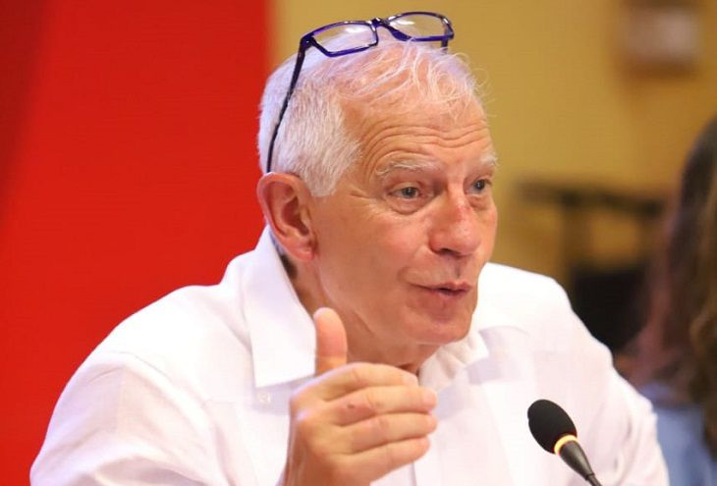

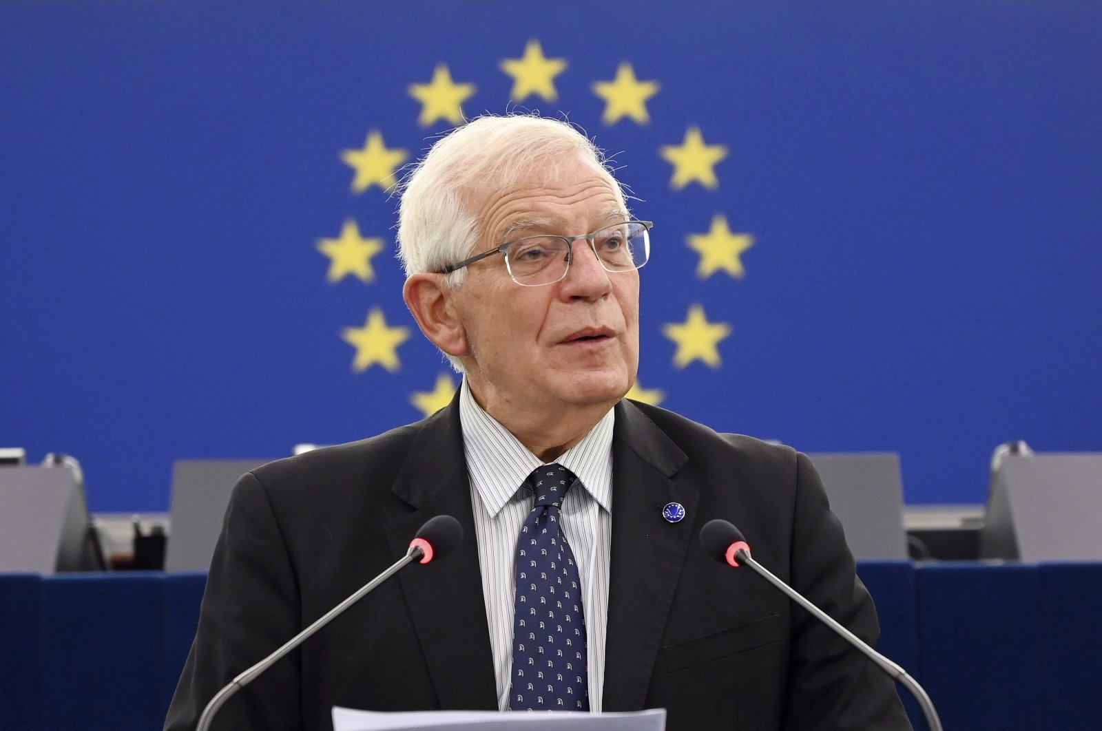
(2) Узнали? (3) Кто он по национальности?
(4) Сколько ему приблизительно лет? (5) В каком году он родился?
(6) Какие страны являются членом Евросоюза? Назовите их по-русски.+

https://www.dw.com/ru/zozep-borrel-pribyl-v-odessu/live-66967490

30 сентября 2023 г.

přicestovat/ to come formal грамматику см. здесь

Жозéп Боррéль при́был в Одессу

přicestovat na oficiální návštěvu/ to come for a visit

pozadí/ background

katedrála/ cathedral

zničený/ destroyed

Жозеп Борре́ль при́был в Оде́ссу с неанонси́рованным визи́том. Глава́ диплома́тии Евросою́за опубликова́л в своём микробло́ге в соцсе́ти X видеообраще́ние, запи́санное на фо́не Спасо-Преображе́нского кафедра́льного собо́ра, части́чно разру́шенного росси́йским раке́тным уда́ром strike 23 of July…………………
titulek/ headline
díky čemu/ thanks to (for)
akce/ event
místo čeho/ instead
přístav, přístavní/ port noun and adjectiv
svědek/ witness
obnovení územní celistvosti / restoration of territorial integrity
poskytovat pomoc/ to help (to provide assistance)

"Оде́сса - прекра́сный city ………………………. Он до́лжен быть в заголо́вках новосте́й благодаря́ свои́м культу́рным мероприя́тиям, уника́льной атмосфе́ре, history…………………… Но вме́сто э́того он появля́ется v titulcích / in headlines …………………………………….. новосте́й и́з-за ва́рварских ата́к, which ……….. разруша́ют порто́вую инфраструкту́ру и стари́нные хра́мы. Я стал свиде́телем после́дствий of this war …………………………..", - said …………………… Борре́ль. - Мы в EU …… подде́рживаем Украи́ну в её борьбе́ за восстановле́ние свое́й территориа́льной це́лостности. Я прие́хал в Оде́ссу для того́, что́бы показа́ть, как мы ока́зываем Украи́не вое́нную, economic, political …………………………….. и дипломати́ческую по́мощь, что́бы прийти́ к справедли́вому ми́ру".

https://www.dw.com/ru/zozep-borrel-pribyl-v-odessu/live-66967490

30 сентября 2023 г.

Жозéп Боррéль при́был в Одессу

Жозеп Борре́ль при́был в Оде́ссу с неанонси́рованным визи́том. Глава́ диплома́тии Евросою́за опубликова́л в своём микробло́ге в соцсе́ти X видеообраще́ние, запи́санное на фо́не Спасо-Преображе́нского кафедра́льного собо́ра, части́чно разру́шенного росси́йским раке́тным уда́ром 23 ию́ля.
"Оде́сса - прекра́сный го́род. Он до́лжен быть в заголо́вках новосте́й благодаря́ свои́м культу́рным мероприя́тиям, уника́льной атмосфе́ре, исто́рии… Но вме́сто э́того он появля́ется в заголо́вках новосте́й и́з-за ва́рварских ата́к, кото́рые разруша́ют порто́вую инфраструкту́ру и стари́нные хра́мы. Я стал свиде́телем после́дствий э́той войны́", - сказа́л Борре́ль. - Мы в ЕС подде́рживаем Украи́ну в её борьбе́ за восстановле́ние свое́й территориа́льной це́лостности. Я прие́хал в Оде́ссу для того́, что́бы показа́ть, как мы ока́зываем Украи́не вое́нную, экономи́ческую, полити́ческую и дипломати́ческую по́мощь, что́бы прийти́ к справедли́вому ми́ру".

Оригинальное видео:
https://twitter.com/JosepBorrellF/status/1708106906273763786?ref_src=twsrc%5Etfw%7Ctwcamp%5Etweetembed%7Ctwterm%5E1708106906273763786%7Ctwgr%5E742a7678492f2f73a6b08249107ec4872466ead4%7Ctwcon%5Es1_&ref_url=https%3A%2F%2Fdenikn.cz%2Fminuta%2F1245782%2F
Страны-члены ЕС на английском:
https://en.wikipedia.org/wiki/File:2020_EU_MAP.svg
+ Страны-члены ЕС на русском:
https://ru.wikipedia.org/wiki/%D0%93%D0%BE%D1%81%D1%83%D0%B4%D0%B0%D1%80%D1%81%D1%82%D0%B2%D0%B0_%E2%80%94_%D1%87%D0%BB%D0%B5%D0%BD%D1%8B_%D0%95%D0%B2%D1%80%D0%BE%D0%BF%D0%B5%D0%B9%D1%81%D0%BA%D0%BE%D0%B3%D0%BE_%D1%81%D0%BE%D1%8E%D0%B7%D0%B0
Верховный представитель Европейского Союза по иностранным делам и политике безопасности

